牡丹江市四中学区2017-2018第二学期期中考试
初二物理试卷
考生注意：
- 考试时间90分钟
本考场试卷序号
（由监考填写）
- 全卷共五到大题，总分100分
3、g取10N/kg ρ_{水}＝1.0×103 kg/m3
题号 | 一 | 二 | 三 | 四 | 五 | 总分
得分
一、单项选择题（每小题2分，共30分，每小题只有一个
得分 | 评卷人
选项是正确的，请把正确选项字母填在题后括号内）

1、以下估测合理的是 （ ）
A.一个中学生的体重约60牛
B.一个成年人站在学校操场上的压强约10⁵帕
C.在地球上物重为120牛的物体被带到月球后物重仍为120牛
D.一个中学生在牡丹江潜水时受到的浮力约为500牛
2、小明对弹力的认识有以下几种观点,其中正确的是 （ ）
A.运动员撑竿跳高时,利用了撑竿发生弹性形变时产生的弹力
B.弹力仅仅是发生形变的物体要恢复原状时,对跟它接触的物体产生的吸引力
C.锻炼身体用的弹簧拉力器挂满弹簧后,拉得越长,产生的弹力越小
D.在弹性限度以内,弹簧的长度越长,产生的弹力越大
3、如图所示,在弹簧测力计的两侧沿水平方向各加 6 N 的拉力并使其保持静止,此时弹簧测力计的示数 （ ）
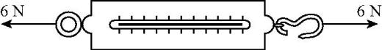
A.0 N B.3 N
C.6 N D.12 N
4、对于静止放置在水平桌面上的物理书，下列说法正确的是（ ）
A．书受到的重力和书对桌面的压力是一对平衡力
B．书受到的重力和书对桌面的压力是相互作用力
C．书受到的重力和桌面对书的支持力是相互作用力
D．书受到的重力和桌面对书的支持力是一对平衡力
5、下列关于摩擦力的事例中说法正确的是 （ ）
A.人在水平地面上向前行走的过程中，地面对鞋底的摩擦力是有害摩擦
B.用力推停在水平地面上的汽车未推动，是因为推力小于地面对汽车的摩擦力
C.自行车刹车时，用力捏闸柄，是通过增大闸皮对车圈的压力增大摩擦力
D.在水平地面上分别用大小不同的速度推动木箱做匀速直线运动，速度大时的推力大
6、第一位提出“物体的运动并不需要力来维持”的物理学家是（ ）
A．伽利略 B．阿基米德 C．亚里士多德 D．牛顿
7、关于惯性，下列四个现象中对应的说明正确的是 （ ）
A.拍打刚晒过的被子，灰尘脱落，说明灰尘具有惯性
B.汽车紧急刹车，车上的人会向前倾，说明人受到惯性
C.高速行驶的汽车很难停下来，是因为速度大的物体惯性大
D手握锤柄在地面上撞击几下，锤头就能紧套在锤柄上，说明锤柄有惯性
8、如图所示的四个实例中，属于减小压强的是 （ ）
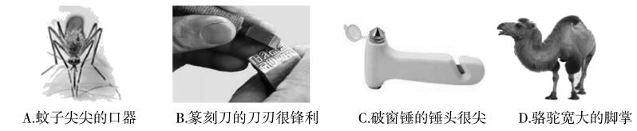

9、下列说法中不正确的是 ( )
- 因为西藏地区海拔高，所以当地的气压低，沸点低
- 小汽车在高速行驶时比静止时，对地面的压力小
C．通常把支持76cm水银柱的大气压叫做标准大气压p₀。
D．常用的测定大气压的仪器,主要有无液气压计和金属盒气压计两种。
10、2016年6月4日四川广元“双龙”号游船翻沉，水下机器人下水执行搜寻任务，在机器人全部浸入水中后继续下降的过程中,它所受到的压强和浮力变化情况是 （ ）
A.压强不变 浮力不变 B.压强不变 浮力变大
C.压强变大 浮力不变 D.压强变大 浮力变大
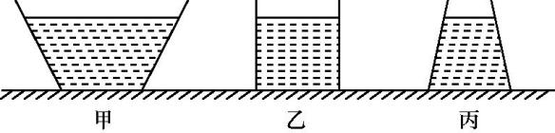
11、.三个质量相同,底面积相同,但形状不同的容器放在水平桌面上,其内分别装有甲、乙、丙三种液体,它们的液面在同一水平面上,如图所示,若容器对桌面的压强相等,则三种液体对容器底的压强 ( )
A.甲最大 B.乙最大
C.丙最大 D.一样大

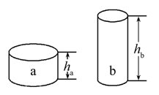
12、如图所示，a、b为放在水平地面上的两个均匀圆柱体，已知底面积S_{a}=3S_{b}，高度h_{b}=2h对地面的压强p_{a}＝p_{b}，圆柱体密度分别为ρ_{a}和ρ_{b}，对地面的压力分别F_{a}和F_{b}。则下列说法正确的是 ( )
A．ρ_{a}＝ρ_{b}，F_{a}＝F_{b} B．ρ_{a}＝2ρ_{b}，F_{a}＝3F_{b}
C．ρ_{a}＝ρ_{b}，F_{a}＝F_{b} D．ρ_{a}＝ρ_{b}，F_{a}＝3F_{b}

13、下列现象不能证明大气压存在的是 ( )
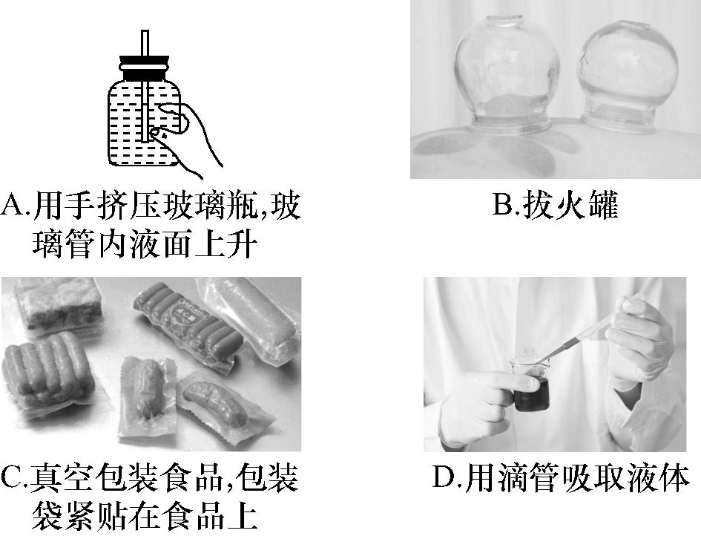

14、利用下列器材，不能完成的实验是 ( )
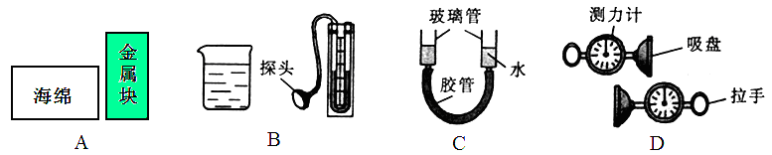
A．探究压力作用效果与受力面积的关系 B．准确地测量液体压强的大小
C．探究连通器的特点 D．证明大气压强的存在
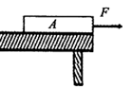
15、一块长为L，质量分布均匀的木板A放在水平桌面上，板A 右端与桌边相齐（如下图所示）。在板的右端施一水平力F 使板A 右端缓慢地离开桌边L/3 ，在板A 移动过程中，下列说法正确的是 （ ）
A．A 对桌面的压力变大 B．A对桌面的压强变小
C．A 受到的摩擦力变小 D．A 受到的摩擦力不变

二、多项选择题（每小题3分,共9分，每小题有2个或3个正确选项，请把正确选项的字母填在括号内，选项全且都正确的3分，不全但正确得2分，有错误的不得分）
得分 | 评卷人
16、下列有关力的说法正确的是 （ ）
A.用力捏橡皮泥，橡皮泥发生形变，说明力的作用是相互的
B.推门时离门轴越近，感觉越费劲，说明力的作用效果与力的作用点有关
C.放在桌面上的水杯对桌面的压力和桌子对水杯的支持力都是弹力
D.物体的质量与它受到的重力成正比
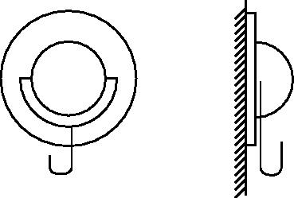
17、如图是一种“吸盘式”挂衣钩,将它紧压在平整、光洁的竖直玻璃上,可挂衣帽等物品,它的主要部件是一个“橡皮碗”,下列有关说法正确的是 ( )
A.被玻璃“吸”住后,皮碗内的气压小于大气压
B.皮碗内挤出的空气越少,吸盘贴在玻璃上就越紧
C.皮碗与玻璃之间的摩擦阻止衣物向下移动
D.此挂衣钩不能紧贴在粗糙的水泥墙壁上,粗糙面与吸盘之间有缝隙,会漏气
18、如图甲所示，用弹簧测力计挂一长方体金属块逐渐浸入水中，图乙是此过程中弹簧测力计的示数F随金属块下表面在水中的深度h的变化情况则 （ ）
A．金属块的质量为0.4 kg
B．金属块受到的最大浮力是2 N
C．AB过程中，金属块受到的浮力逐渐减小
D．AC过程中，金属块底部受到水向上的最大压强为800 Pa。

三、填空题（每空1分，共8分）
得分 | 评卷人
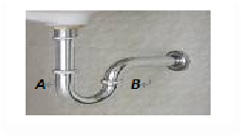
19、建筑工人砌墙时用的铅垂线是利用 的道理制成的。小明受到启发，自制“铅垂线”挂于门前立柱时出现了如图甲、乙所示情形，相对于立柱底端而言，该立柱顶端略向 ___方向倾斜。

20、生活处处有物理。图中家用洗手盆下方的U型管道用了________的原理。没有水从洗手盆流入A管时，残留在A、B管中的水液面________，从而阻断了B管中的浊气窜至A中。
21、质量为70 kg的消防员背负10 kg的装备沿竖直金属杆匀速下滑，此时消防员所受的摩擦力大小是__________N，方向是____________。
22、冬天，河面结了一层较厚的冰，测得它能承受的最大压强为2.8×10⁴ Pa。小李的质量为60 kg，每只脚的着地面积相同，均为250 cm²，小李站在冰面上对冰面的压强是________；为了能安全在冰面上行走，小李最多能背________kg的物体。

四、实验与探究题（23题5分，24题6分，25题6分，26题5分，27题5分28题6分，共33分）
得分 | 评卷人
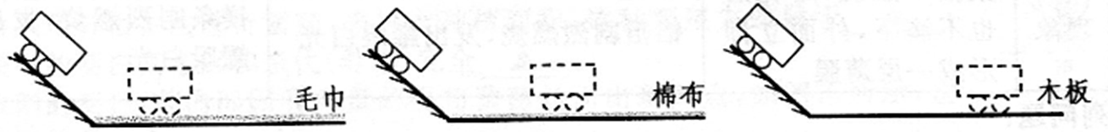
23、某同学利用如图所示装置研究阻力对物体运动的影响。甲、乙木板上分别铺有毛巾和棉布，丙木板上不铺任何材料，让小车从相同斜面的顶端由静止开始滑下，观察现象。

甲 乙 丙
试回答下列问题：
（1）科学实验需要控制变量.本实验中，影响小车在水平面上运动距离的因素，除了阻力外，还有 ，该因素可以采用小车从相同斜面的顶端由静止开始滑下的方法来控制。
（2）实验可得出“阻力越小，运动速度减小得越慢”的结论，支持该结论的证据是 。
（3）在实验的基础上可以推理得出：
如果物体不受阻力作用，它将永远做 运动。
（4）请在丙图中画出小车在斜面上下滑时受到的重力和摩擦力的示意图。
- 小明在探究“二力平衡条件”的实验中,设计组装的实验装置如图所示。
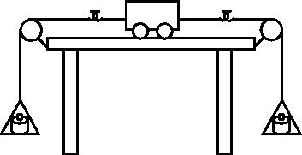

- 老师指出实验桌面越光滑越好,其原因是 ;
- 小明在细线的两端挂上砝码,并通过调整 来改变拉力的大小。当左右盘内放的砝码数量不等时,则小车会向拉力较大的方向加速运动,只有当两盘内所放砝码数量相等时,即小车受到向左和向右的拉力相等时,小车才会保持静止,这两个现象说明平衡的两个力要满足:① ;② ;
- 当小车平衡时,小明用手将小车紧贴桌面顺时针扭转一个角度,松手后小
车 (选填“能”或“不能”)平衡,观察到小车逆时针转动,恢复到原来位置处于静止状态,设计这个步骤的目的是为了探究 。
25、在探究“滑动摩擦力的大小与什么有关”的实验中，所用装置如所示。
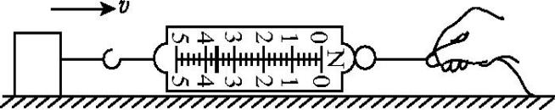

（1）从弹簧测力计直接读出的是木块受到的拉力大小，实验中需要让木块受到的拉力与木块所受的滑动摩擦力大小相等，根据 的条件可知应让木块放在水平面上做 运动。
（2）拉动木块前，应将测力计沿 方向放置，然后进行调零。图中弹簧测力计的示数为 N。
（3）利用如图所示的装置进行相关试验后，在木块上再叠加另一个木块来进行实验。分析叠放木块与不叠放木块两种情况对应的数据，是为了验证下列猜想中的 。
A．滑动摩擦力的大小与压力的大小有关
B．滑动摩擦力的大小与接触面的粗糙程度有关
C．滑动摩擦力的大小与接触面积大小有关
D．滑动摩擦力的大小与运动的速度大小有关
（4）交流评估时，某实验小组提出：实验过程中，弹簧测力计的示数不容易稳定．可能的原因是 。
A．木板的长度太长
B．木板的粗糙程度不均匀
C．弹簧测力计的分度值太大
D．木块与木板的接触面积太大
26、探究“压力作用效果”的实验如甲、乙、丙所示。
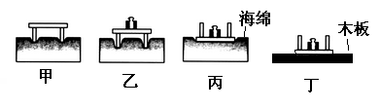

甲 乙 丙 丁
(1)甲、乙、丙实验中，根据_______________来比较压力的作用效果。
(2)通过甲、乙实验能够得到的结论是___________________________________。
(3)由实验乙、丙可知：“压力的作用效果与受力面积大小”的关系，请举出生活中应用此知识的一个实例：_____________________________________。
- 将该小桌和砝码放在如图丁所示的木板上，比较图丙中海绵受到的压强p_{丙}和图丁中木板受到的压强p_{丁}的大小关系为p_{丙}____ (选填“>”“<”或“=”) p_{丁}。
- 在图乙中画出砝码对桌子压力的示意图。
27、小明用如图甲所示的装置,探究影响液体内部压强的因素。
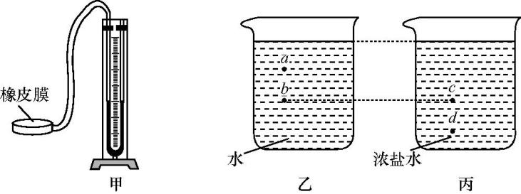
- 实验中,首先必须检查压强计能否正常使用,若用手指不论轻压还是重压探头的橡皮膜时,发现U形管两边液柱的高度差变化都很小,则说明该压强计的气密性 (选填“好”或“差”);
（2）在图乙中,将橡皮膜先后放在a、b位置处可知,同种液体, 越大,压强越大,支持该结论的实验现象是 ;
（3）为了探究密度对液体内部压强的影响,还需将橡皮膜放在图丙中 (选填“c”或“d”)位置处。
（4）此实验中用到的物理学方法有 （答出一种即可）。
28、小红做验证阿基米德原理实验的步骤如图所示。
(1)小红处理数据时，发现实验步骤有所遗漏。遗漏的步骤为____________________。若将遗漏的步骤标注为丁，则最合理的实验步骤为______________(用字母表示)。
(2)实验步骤a、b、c、d中，弹簧测力计的示数依次为F_{a}、F_{b}、F_{c}和F_{d}。若这些示数之间的关系满足________________(用公式表示)，则可证明，浸入液体中的物体所受浮力的大 小等于物体排开的液体所受重力的大小。
（3）利用此实验装置除了能测出浮力，还可以间接测出该物体的 （答出一个物理量）
（4）阿基米德原理不但适用于液体还适用于
（5）请在图b中画出石块受到的浮力

a b c

五、综合题（29题5分，30题8分，31题7分，共20分）
得分 | 评卷人
29、如图所示，一辆大货车由于超载，侧翻在牡丹江市江南新区的海浪河路边。交警提醒，超载危害大，货车司机切记不要超载。
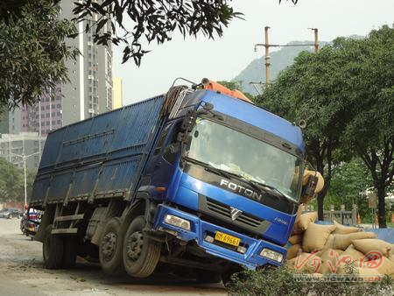
请说出超载可能会带来哪些危害（至少两条）？并说明理由。再从安全驾驶角度，对你身边的司机朋友提出一条合理的建议。

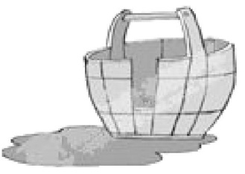
30、“木桶理论”告诉我们:一只木桶能装多少水,并不取决于桶壁上最长的那块木板,而恰恰取决于桶壁上最短的那块。如图所示,已知桶壁上最长的木板长为0.5 m,最短的木板长为0.25m,桶底内部底面积为4×10⁻² m²(忽略圆桶外壁的厚度,g取10 N/kg)。
(1)若空桶的质量为2 kg,则桶对水平地面的压强为多少?
(2)当桶内装足够多的水时,桶底受到水的压强为多少?
(3)桶底受到水的压力为多少?

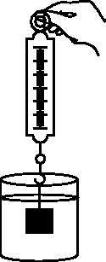
31、如图所示，将一重力为5N、体积为2×10⁻⁴ m³的正方体石块用细线系在弹簧测力计的挂钩上,将它浸没在酒精中时，(ρ_{酒精}=0.8×10³ kg/m³）求：
(1)石块受到的浮力是多少N？
(2)此时弹簧测力计的示数是多少N？
(3)若把这个石块浸没在另一种液体中，弹簧测力计的示数为3N，则该液体的密度是多少？

牡丹江四中学区2017—2018第二学期期中考试题
物理试卷答题卡
- 单项选择题（每题2分，共30分）
1 | 2 | 3 | 4 | 5 | 6 | 7 | 8 | 9 | 10 | 11 | 12 | 13 | 14 | 15
二、多项选择题（每题3分，共9分）
16 | 17 | 18

三、填空题（每空1分，共8分）
19、___________________ ; ______________________
20、____________________ ; _____________________
21、____________________ ; _____________________
22、____________________ ; _____________________
四、实验与探究题（23题5分，24题6分，25题6分，26题5分，27题5分28题6分，共33分） （4）
23、（1）__________________________ ;
（2）___________________________；
（3）__________________

24、（1）__________________________________
- ______________ _____________ ______________
- _________ _________________________________
- （1） ______________ _________________
（2）_____________ _________________
（3）________ （4）__________
26、（1）_____________________________
（2）__________________________________________________（3）____________________________________________
（4）__________
（5）

27、（1）______
（2）_________ _____________________________________
（3）___________
（4）______________________

28、 （1）_________________ _________
（2）________ （5）
（3）_________
（4）________

五、综合题（29题5分，30题8分，31题7分，共20分）
29、

30、

31、

